Boekhouding vooruitgang verwerking data
Proefpersoon nummer | Status | Frame (vid. 1) | Offset | Naam resultaten
1 (1e) | Voltooid | 76 | -2 | 1_res1.mat
2 (2e) | Voltooid | 49 | 9 | 2_res1.mat
3 (3e) | Voltooid | 29 | 18 | 3_res1.mat
4 (4e) | Voltooid | 489 | -197 | 4_res1.mat
6 (5e) | Voltooid | 121 | -1 | 6_res1.mat
7 (6e) | Voltooid | 55 | 36 | 7_res1.mat
9 (7e) | Voltooid | 34 | 6 | 9_res1.mat
10 (8e) | Voltooid | 227 | 12 | 10_res1.mat
11 (9e) | Voltooid, erg slecht beeld en geen goede AP4 | 82 | -5 | 11_res1.mat
12 (10e) | Voltooid, niet zo fantastische meting | 181 | 11 | 12_res1.mat
14 (11e) | Voltooid | 168 | 14 | 14_res1.mat
15 (12e) | Voltooid | 51 | -5 | 15_res1.mat
17 (13e) | Voltooid | 48 | 9 | 17_res1.mat
18 (14e) | Voltooid | 47 | 3 | 18_res1.mat
19 (15e) | Niet gedaan | 31 | 20 | -
20 (16e) | Voltooid | ? | ? | 20_res1.mat
21 (17e) | Voltooid, maar niet goed | 89 | 20 | 21_res1.mat
22 (18e) | Geen Nexfin | 133 | 4 | -
23 (19e) | Voltooid, zit echter een waarde 10^13 in die moet worden verwijdert | 74 | 9 | 23_res1.mat
24 (20e) | Voltooid maar druk was wel raar (*8) | 24 | 11 | 24_res1.mat
26 (21e) | Voltooid | 46 | 25 | 26_res1.mat
27 (22e) | Ons eigen bestand | ? | ? | 27_res1.mat
29 (23e) | voltooid | 57 | 12 | 29_res1.mat
30 (24e) | Help! Ik zie hier niet echt de scheiding tussen de kamers etc. | - | - | -
31 (25e) | Voltooid | 250 | 5 | 31_res1.mat
34 (26e) | Ons eigen bestand | ? | ? | 34_res1.mat
35 (27e) | Error | 47 | 27 | -
36 (28e) | Geen goede AP4 | 45 | 15 | -
37 (29e) | Geen Nexfin | - | - | -
De resultaten worden opgeslagen in GitHub > OGO3HB > Results > …(‘filename’)

Error analyse
*2: Error in de functie LoopFinder (regel 34):
→ Geen pressure pulse geselecteerd
??? In an assignment A(I) = B, a matrix A cannot
be resized.

Error in ==> LoopFinder at 34
minimums(i) = i;

Oplossing: In LoopFinder werd gebruik gemaakt de functie ‘zeros()’. Wanneer er slechts één argument wordt gegeven (een scalar), dan resulteert dit tot een matrix met de dimensies gelijk aan de meegegeven scalar. Door twee argumenten mee te geven, waarvan één argument gelijk is aan de scalar 1, dan resulteert dit tot een lijst of vector.

*3: Driemalig uitgevoerd, waarbij meerdere keren dezelfde error in DeterminePeak (regel 44) voorkomt:
→ Geen pressure pulse geselecteerd
index out of bounds because
numel(valuespressureloop)= ….

*4: Error tijdens het selecteren van de pressure pulse. Bij dit proces worden meerdere pulsen geselecteerd.

*5: Error tijdens volume bepaling (na flipping image)
Note: Flipping image for better results
??? Attempted to access data_shape1(720,0); index must be a
positive integer or logical.

*6: Error in readNexfin
??? Index exceeds matrix dimensions.

Error in ==> readNexfin at 84
signals.tECG =
tECG((marker1/dt_ECG):(marker2/dt_ECG));

*7 volgende foutmelding:
??? Attempted to access splitValues(0); index must be a positive integer or logical.

Error in ==> LoopFinder at 72
loopStart = splitValues(i-1);

Error in ==> AnalyseVideo at 27
[hbt hbp] = BloodPressure.LoopFinder(bpdata.tBP, bpdata.BP, reftime);

*8 niet de juiste drukpuls wordt gevonden
Bij nummer 21
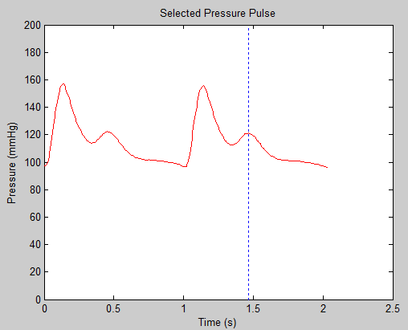

bij nummer 24
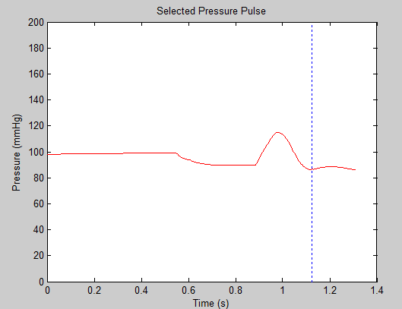

Vergadering wo 12-12-12
- Behandelen/bespreken van problemen en zelfstudies tot heden
- Plannen van komende zelfstudies (met ethiek)
- Vraagbaak (plan van aanpak)

Analyse model bloedcirculatie
- (geen nuttige informatie)

